
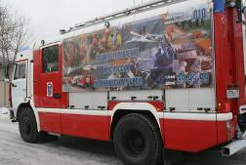
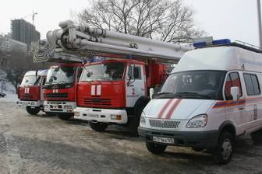
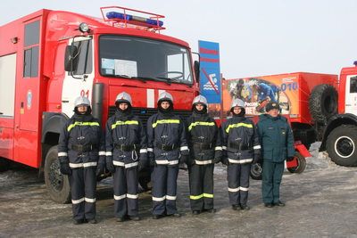


Автопробег специализированной пожарно-спасательной техники, посвящённый 20-летию МЧС России состоялся во Владивостоке

25 декабря 2010 года во Владивостоке прошел автопробег спецтехники МЧС. Среди пожарных машин есть и новейшие разработки: пожарная автоцистерна с насосной установкой «Розенбауэр», которые производит совместное российско-австрийское предприятие ЗАО Надежда «Спецтехника пожаротушения». Пожарный автомобиль уникален наличием специального оборудования для тушения пожаров и ведения аварийно-спасательных работ. Особо хотелось бы отметить комплектацию пожарно-технического вооружения машины.
Среди образцов представлены: пневматическое прыжковое – спасательное устройство (так называемый «куб жизни»), гидравлический аварийно-спасательный инструмент, который состоит из: бензореза, бензопилы, ножниц комбинированных (используются для перекусывания решёток, арматуры, которая может травмировать пострадавшего), дверного расширителя (для вскрытия железных дверей, которые зачастую мешают быстрому проникновению
в помещение), цилиндра силового одноштокового (для поднятия фрагментов обрушенных строительных конструкций).
Насосная установка управляется миникомпьютером.
Комплектация и технические характеристики новых пожарных машин позволяют их использовать не только на тушении пожаров, но также и для ликвидации других чрезвычайных ситуаций, например, для деблокирования пострадавших в дорожно-транспортном происшествии.
После торжественного вручения пожарная техника введена в боевой расчет лучших пожарных подразделений края. Что значительно повысит их готовность к ликвидации всевозможных чрезвычайных ситуаций.

В выпуске:

Стр. 1
Автопробег специализированной пожарно-спасательной техники, посвящённый 20-летию МЧС России состоялся во Владивостоке

Стр. 2
Сотрудникам МЧС вручили ключи от новых квартир

Приморских журналистов поздравили с днем Российской печати

Стр. 3
Сотрудники ГИМС провели рейд в Новогодние праздники

Пожарные Приморья ликвидировали крупный пожар на морском рефрижераторе «Надежда»
1 февраля 2011г. 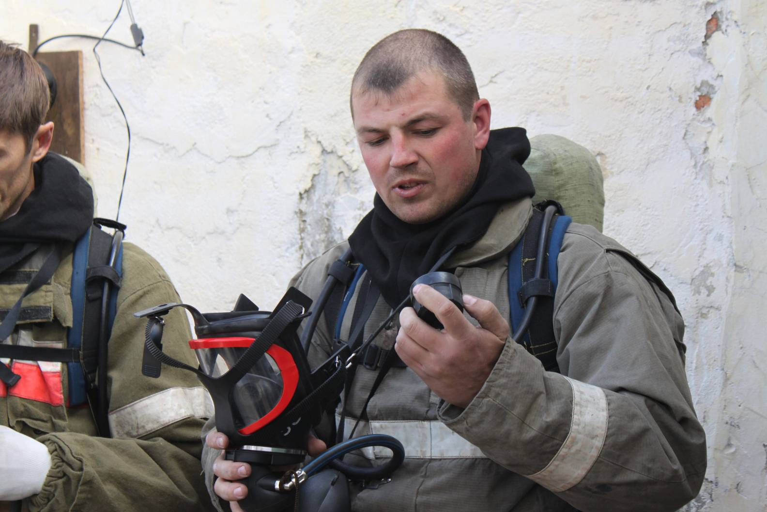

26 апреля 2007 г
МЧС России

МЧС России

Издание Главного управления МЧС России по Приморскому краю

Издание Дальневосточного регионального центра по делам гражданской обороны, чрезвычайным ситуациям и ликвидации последствий стихийных бедствий

Автопробег спецтехники, посвященный юбилею МЧС
прошел в Приморье
ИНФОРМАЦИОННЫЙ БЮЛЛЕТЕНЬ

ИНФОРМАЦИОННЫЙ БЮЛЛЕТЕНЬ

01.02.11 г. ИНФОРМАЦИОННЫЙ БЮЛЛЕТЕНЬ «СПАСАТЕЛЬ ПРИМОРЬЯ» 2 стр.

26.04.07 г. ИНФОРМАЦИОННЫЙ БЮЛЛЕТЕНЬ «СПАСАТЕЛЬ ДАЛЬНЕГО ВОСТОКА» 2 стр.

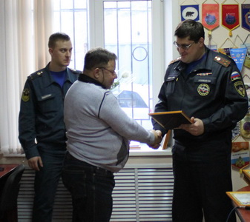
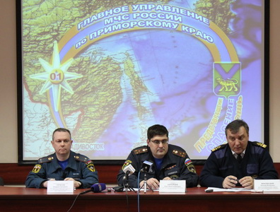
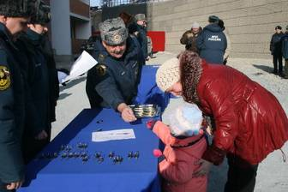
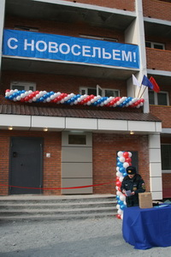
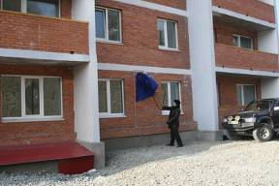
Событие

Сотрудникам МЧС вручили ключи от новых квартир

27 января 2010 года во Владивостоке торжественно введен в эксплуатацию новый каркасно-монолитный 100-квартирный дом МЧС, в котором все квартиры предоставлены работникам этого ведомства, работающим в Главном управлении МЧС по Приморскому краю и его подразделениях.
Квартиры в доме выполнены с чистовой отделкой, установкой сантехники и пр. оборудования.

В этот же день, в торжественной обстановке, новоселам были вручены ключи от квартир.

Пресс-служба Главного управления МЧС России по Приморскому краю
Поздравление

В торжественной обстановке ГУ МЧС России по Приморскому краю поздравило журналистов с днем Российской печати

Девиз нашего МИНИСТЕРСТВА: ПРЕДОТВРАЩЕНИЕ, СПАСЕНИЕ, ПОМОЩЬ и именно в деле предотвращения. Помощь журналистов неоценима. Именно благодаря профессии журналиста, их самоотверженной работе и творческому подходу нам совместно удаётся уберечь большую часть наших граждан от беды.
Так, уже с уверенностью можно сказать, что благодаря журналистам в предновогодние дни удалось снизить количество пожаров от неосторожного обращения с пиротехническими изделиями и предотвратить трагедию, подобную той, что произошла в баре «Хромая лошадь» в Перми. Результат нашей совместной работы - новогодние праздники, которые прошли без серьёзных происшествий, гибели и травматизма.

Опыт предыдущих лет показывает, что наша совместная деятельность тесно связана. Вы, как и сотрудники МЧС, постоянно находитесь на острие событий; первыми прибываете к месту чрезвычайной ситуации. Именно работа журналистов помогает людям в трудных ситуациях сохранить уверенность, что они не останутся один на один со своим горем.
Мы надеемся, что наше совместное сотрудничество будет развиваться и крепнуть.

Дмитрий Пилипчак
Пресс-служба ГУ МЧС России по Приморскому краю
01.02.11 г. ИНФОРМАЦИОННЫЙ БЮЛЛЕТЕНЬ «СПАСАТЕЛЬ ПРИМОРЬЯ» 3 стр.

26.07.07 г. ИНФОРМАЦИОННЫЙ БЮЛЛЕТЕНЬ «СПАСАТЕЛЬ ДАЛЬНЕГО ВОСТОКА» 3 стр.

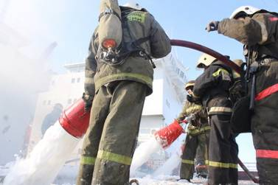
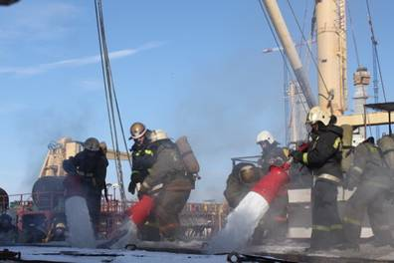
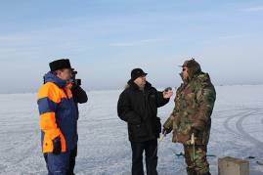
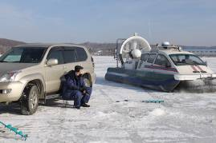
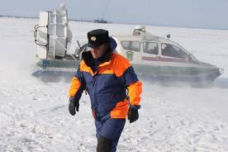
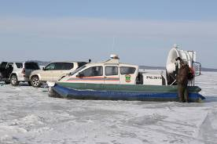
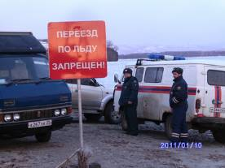
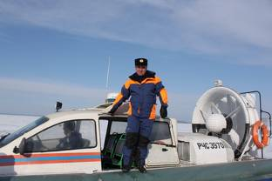
Пожар на морском рефрижераторе

Пожарные Приморья ликвидировали крупный пожар на морском рефрижераторе «Надежда»

17 января 2011 года в 11 часов 15 минут (по местному времени) на пульт Единой дежурной диспетчерской службы поступило сообщение о пожаре на борту транспортного рефрижератора «Надежда», находящегося в Первомайском морском порту (г. Владивосток). В 11 часов 25 минут первые пожарные расчеты были на месте вызова.

Пожару был присвоен второй ранг сложности. Проведена полная эвакуация всего экипажа. Пострадавших в результате пожара нет. В 13 часов 17 минут пожар удалось локализовать. В 14 часов 41 минуту пожар был ликвидирован.
. Тушении пожара осложнялось задымленностью внутренних помещений судна, а также высокой температурой внутри очага возгорания Для предотвращения распространения пожара применялась пенная атака, а также были задействованы звенья газодымозащитной службы.
Всего для тушения привлекались 12 единиц специализированной техники, 45 человек личного состава.
Благодаря слаженным действиям пожарных расчетов удалось не допустить распространения огня на рядом стоящие суда.

Михаил Исаметов
Пресс-служба ГУ МЧС России
по Приморскому краю

Рейд

Сотрудники ГИМС провели профилактический рейд в период новогодних праздников

В 2010 году законодательным собранием Приморского края внесены изменения в постановление Губернатора № 196 «Об утверждении Правил охраны жизни людей на водных объектах Приморского края и Правил пользования водными объектами для плавания на маломерных судах Приморского края». В соответствии с этими изменениями запрещен выезд автотранспортных средств на акваторию водных объектов.

5 января был проведен первый в 2011 году рейд по выявлению нарушителей вышеуказанного постановления.
В отношении нарушителей были составлены протоколы об административном правонарушении, а также проведена разъяснительная работа по недопущению подобных случаев.
Главное управления МЧС России по Приморскому краю призывает любителей подледного лова проявлять осторожность и не подвергать свою жизнь опасности, выезжая на автотранспорте на лед.
Помните, что соблюдение правил поведения на водных объектах и экстренный вызов спасателей – это залог вашей безопасности.

Ольга Шеховцева
Пресс-служба ГУ МЧС России
по Приморскому краю
Бюллетень выпущен под редакцией ГУ МЧС России по Приморскому краю: О.А.Шеховцевой, М.А.Исаметова, Д.А.Пилипчака.
Тел.: (4232) 40-09-70; Факс: (4232) 43-28-27 E-mail: press_mchs@mail.ru,

Бюллетень выпущен под редакцией служащих ДВРЦ МЧС России О.В. Алькиной, Е.О. Потворовой
Тел.: (4212) 59-93-97 Факс: (4212) 21-89-01 E-mail: postmaster@dvrc.khv.ru, press_dv@rbcmail.ru www.dvrc.mchs.gov.ru

